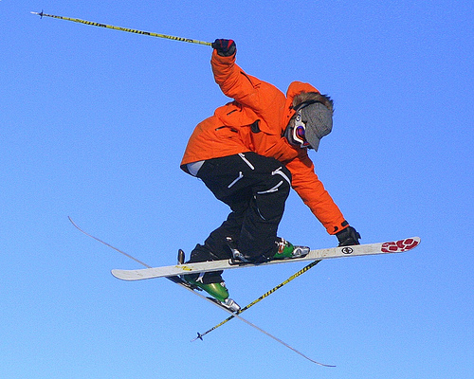
Nu är det dags igen för den årliga friluftsdagen för hela skolan.

Torsdagen den 17 mars 2016 åker vi till Järvsöbacken. Man kan som vanligt välja mellan slalom och pulka i Järvsö.
Skolan börjar i vanlig tid, 8.00. Vi åker 8.10 från skolan. Vi beräknas vara tillbaka på skolan igen ca 15.30. OBS! Inga skolskjutsar hem vid den tiden. Det är Hem och Skola som bekostar bussresan. Skolan tar med hamburgare att grilla samt festis. Den som vill får ta med egen matsäck/fika eller matpengar.

Liftkortet kostar 160 kr. Att hyra slalomutrustning kostar 200 kr. Hjälm ingår. För er som vill åka Snowboard kostar 250 kr att hyra och detta får ni fixa själva på plats eller beställa i förväg. Bussen kostar 100 kr för föräldrar o ev syskon som ej går i skolan OBS! i mån av plats, betalas vid påstigning. Alla barn som åker i backen ska ha hjälm. Hjälm finns att hyra, 50 kr.

Alla som går i klass F-1-2 och ska åka slalom måste ha en vuxen med sig under dagen.

Pengar för liftkort och utrustning lämnas till Jessica eller Helena alternativt Swish på 070 -33 96 588 (Ulrika Hedlund) senast 10 mars,
meddela vem pengarna kommer ifrån, Bussbiljetten betalas vid påstigning.

Lämna in blankett nedan IFYLLD till Helena eller Jessica eller maila ulrika.hedlund@ega.se innan 7 mars

----------------------------------------------------------------------------------------------------------------------------------------------------------------------------------------

Klass | Efternamn | Förnamn | Pulka | Skidor | Utrustning |  |  |  | Buss | Egen transport | Skidskola*
 |  |  |  |  | Liftkort | Längd/cm | Pjäxstorlek | Vikt/kg

